

ESCUELA SUPERIOR DE CÓMPUTO

**INSTITUTO POLITÉCNICO NACIONAL**

**CABALLERO HUESCA CARLOS EDUARDO**

**MARTÍNEZ GARCÍA BRANDO JOSUÉ**

Reporte

Laboratorio #2

Algoritmo de Euclides Extendido



**CRYPTOGRAPHY**

**3CV1**

Díaz Santiago Sandra

**Teoría**

***Algoritmo extendido de Euclides.***

Si $mcd\left(a,b\right)=d$, con $a>b$ entonces existen enteros $u$ y $v$ tales que $d=u*a+v*b$ es decir, el mcd de dos números se puede expresar como la combinación lineal de esos dos números con coeficientes enteros.

El Algoritmo de Euclides Extendido permite determinar los valores de $u$ y $v$ de la igualdad anterior y es una aplicación directa del Algoritmo de Euclides sólo hay que ir despejando de la última división obtenida hasta llegar a la primera.

El algoritmo también permite calcular el inverso de un número.

Ejemplo:

$$mcd\left(141,96\right) \\ 141=96*1+45 \\ 96=45*2+6 \\ 45=6*7+3 \\ 6=3*2+0$$

Ahora vamos a calcular $u$ y $v$ $$141=141*1+96*0 \\ 96=141*0+96*1 \\ 45=141-96=\left(141*1+96*0\right)-\left(141*0+96*1\right)=141\left(1\right)+96\left(-1\right) \\ 6=96-45*2=\left(141*0+96*1\right)-\left(141*1+96\left(-1\right)\right)*2=141\left(-2\right)+96\left(3\right) \\ 3=45-6*7=\left(141*1+96\left(-1\right)\right)-\left(141\left(-2\right)+96\left(3\right)\right)*7=141\left(15\right)+96\left(-22\right) \\ u=15 v=-22$$ 
***Ataque a texto plano conocido (cifrado Hill)***

Supongamos que Oscar sabe que se trata de un

Hill **m=2** posee **Friday**->**PQCFKU**

Entonces, de las tres parejas tipo (fr)->(PQ) sabrá

que:

ek(5,17)=(15,16)

ek(8,3)=(2,5)

ek(0,24)=(10,20)

Se plantea y resuelve un sistema lineal y se

obtiene la matriz K usada como clave.

**Ejercicios de Programación.**

Diseña una función que implemente el algoritmo de Euclides extendido

Modifica el algoritmo anterior para que retorne solo el inverso multiplicativo.

**else{**

resultado**[**0**]=**a**;** //1

resultado**[**1**]=**1**;** //20

resultado**[**2**]=**0**;** //13

**}**

**while(**resultado**[**1**]<**0**){**

resultado**[**1**]=**resultado**[**1**]+**mod**;**

**}**

**for(**i**=**0**;**i**<**3**;**i**++){**

printf**(**"%d "**,**resultado**[**i**]);**

**}**

printf**(**"\nEl inverso Multiplicativo es %d"**,**resultado**[**1**]);**

**}**

**else{**

printf**(**"no tiene inversa"**);**

**}**

**}**

void extendidoEuclides**(**int a**,** int b**){**

int tieneinversa**,**inversoMultiplicativo**,**mod**;**

int q**=**0**,**r**=**0**,**i**;**

int x1**=**0**,**x2**=**1**,**y1**=**1**,**y2**=**0**;**

int x**=**0**,** y**=**0**,** d**=**0**;**

int resultado**[**3**]={**20**,**15**,**1**};**

//d,x,y

mod**=**b**;**

tieneinversa **=** mcd**(**a**,**b**);**

**if(**tieneinversa**==**1**){**

**if(**b**!=**0**){**

**while(**b**>**0**){**

q**=**a**/**b**;**

r**=**a**-(**q**\***b**);**

x**=**x2**-(**q**\***x1**);**

y**=**y2**-(**q**\***y1**);**

a**=**b**;**

b**=**r**;**

x2**=**x1**;**

x1**=**x**;**

y2**=**y1**;**

y1**=**y**;**

**}**

resultado**[**0**]=**a**;**

resultado**[**1**]=**x2**;**

resultado**[**2**]=**y2**;**

**}**

**Pruebas**

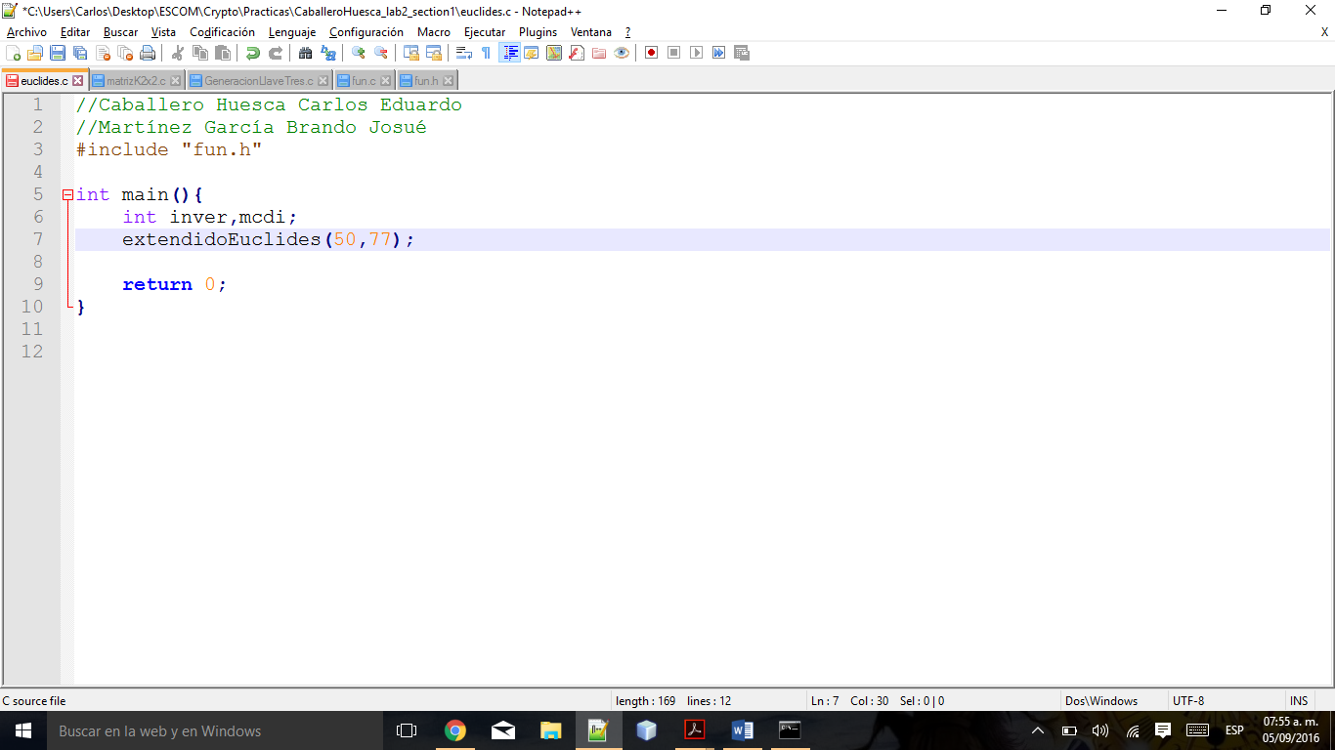

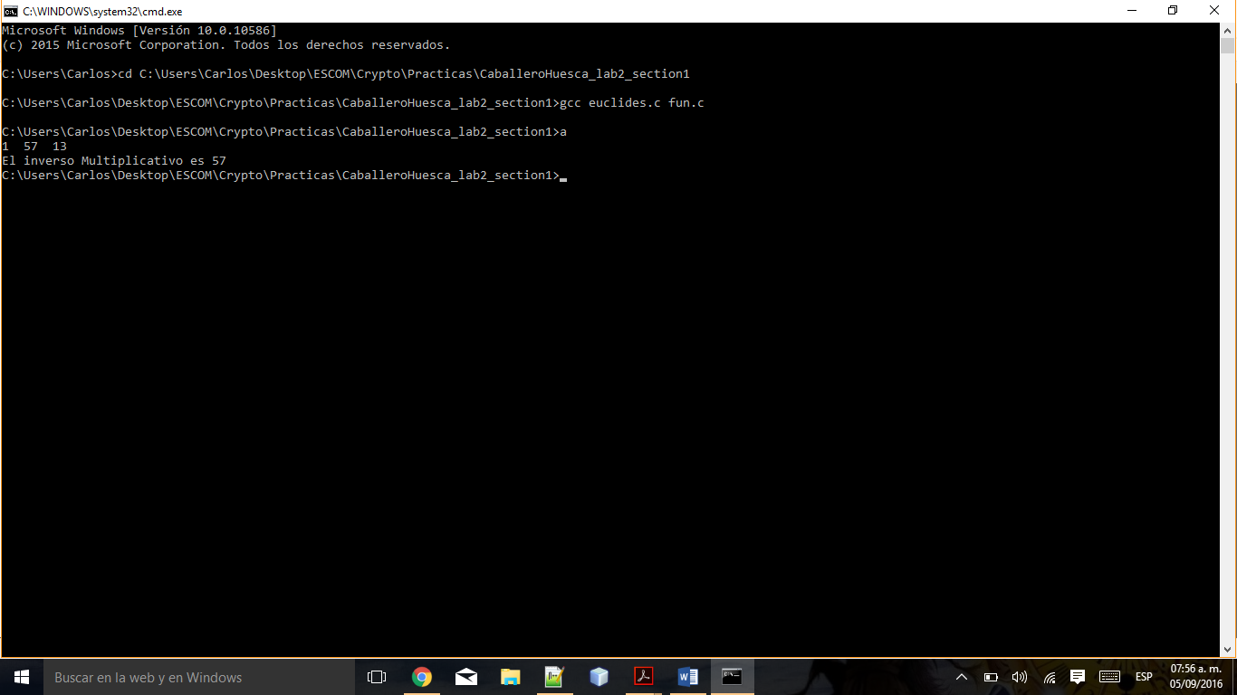

**Bibliografía**

Rodríguez, Francisco. Aritmética Computacional. 1st ed. Ciudad de México: N.p.,

2016. Web. 04 Sep. 2016.